第一天 台北集合－海南宮－太平洋風光線－太魯閣－七星潭－東大門夜市
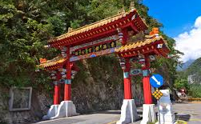
【太魯閣國家公園】『太魯閣國家公園管理處』，是遊客了解國家公園的第一站，『長春祠』~唐式風格建築依地勢嵌入山壁間，泉水自山壁湧出，形成一道飛瀑，有如一幅秀麗的國畫圖像，『東西橫貫公路地標』聽聽導遊解說當時開拓花東的歷史故事。『燕子口步道』『九曲洞』能否通行，依照當時政府公告為準
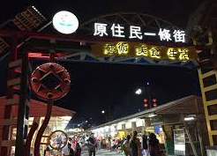
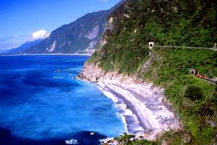
【七星潭賞海景石礫海灘尋寶石】在七星潭不僅可以遠眺清水斷崖，夜晚時分的新城和崇德地區燈火更是清晰可見，因此也是當地民眾看夜景、賞星辰的好去處。設有自行車道，利用自行車便可以將南濱公園、石雕園區、賞星廣場、觀日樓等等暢玩到底，長達21公里的旅途都能讓遊客有不一樣的視覺饗宴。另外，在漁場附近還有海生態的解說牌，利用防風林區闢建海濱植物園區，讓民眾除了賞心悅目之外，更能增長知識！
【大理石工藝館】大理石是花蓮特有產物，前往欣賞大理石的精美工藝館。
【東大門夜市】晚餐後您可自行前往花蓮夜市品嚐風味小吃(液香扁食、公正小籠包)；或者逛逛東台灣最大夜市－.. 來到東大門，您有多少肚子都不夠裝喔！
早餐:自理 午餐:風味合菜 晚餐:夜市自理 住宿: 花蓮碧海藍天或統帥或洄瀾文教會館同級

第二天 雲山水溼地生態園區－林田山林業文化園區－麻糬文化館－太平洋風光線－返回台北
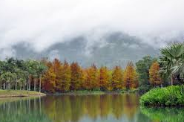
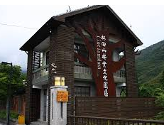
【雲山水自然生態農莊】位於花蓮壽豐鄉，花東縱谷中央山脈及海岸山脈之間，占地約24公頃，其中夢幻湖面積大約4公頃。湛藍的夢幻湖水來自中央山脈，水質清澈，在陽光照射下產生動人景致，加上兩旁雲山水美景倒映在湖面上，如夢似幻的美景，讓它有「夢幻湖」之稱。此外，雲山水自然生態園區種植許多植物，如椰林大道、棕櫚樹、落羽松、鳳凰木和水生植物，還有大片青翠草地及不少野生動物，將此處打造成一個令人驚豔的美麗社區。


【馬太鞍濕地生態園區】林田山在1960年代伐木全盛時期的繁華景象，讓這裡曾有『小上海』之稱，林田山林場在政府禁伐林木的政策後，林田山終於洗盡鉛華、回歸自然，時過境遷，但林田山的美仍舊保留，除了原始山川景觀與生態外，林場遺留的檜木房舍、運載鐵道，處處可見前人留下的痕跡，而現今的林田山風貌與九份相似，因此友『花蓮的九份』之美名，讓林田山林場成為花蓮的旅遊勝地。

【麻糬文化館】花東地區名產麻糬，承襲阿美族杜侖的製作技藝，將原住民傳統美食加以改良量化，成為花東第一名特產品牌，好吃美味的花東名產糕點，都獲得遊客的喜愛與回響。
午餐後賦歸搭車返回甜蜜的家
早餐:飯店內 午餐:風味合菜

原價 平日 2人一室 3800
2800/人
老客戶 平日出發 限時搶購 2人一室 只要
假日(週五~六) 2人一室 出發加 500
平 日 單人房差加 800
假日(週五~六) 單人房差加 1300

費用包含
※交通:豪華觀光巴士2天。
※餐食： 早餐1餐 午餐2餐 懷舊便當1餐
※200萬旅行業責任意外險（附加10萬意外醫療）。
※領團：領團人員服務 2天
費用不含
※導遊司機小費每人每日100元，共200元。
※個人消費

◆出團備註
※此為回饋老客戶團體行程，臨時取消或脫隊視同自動放棄行程，不予退費。
※配合依各展館休館日期，行程或餐食次序若有變動，以當地接待為主。
※本行程報價期間，若行程內容價格調整，恕不另行通知。報名參加時敬請再次洽詢本公司業務專員。
※本公司作業均遵依照觀光局相關規定，與旅客簽署旅遊契約書，詳細取消規訂請參閱
(國內旅遊定型化契約書)，敬請見諒。

